ИСТОРИЧЕСКАЯ СПРАВКА
об объекте культурного наследия

ОБЪЕКТ КУЛЬТУРНОГО НАСЛЕДИЯ РЕГИОНАЛЬНОГО ЗНАЧЕНИЯ

«Места боев и передний край обороны г. Тулы»

Рогожинский поселок, угол ул. Ак. Павлова

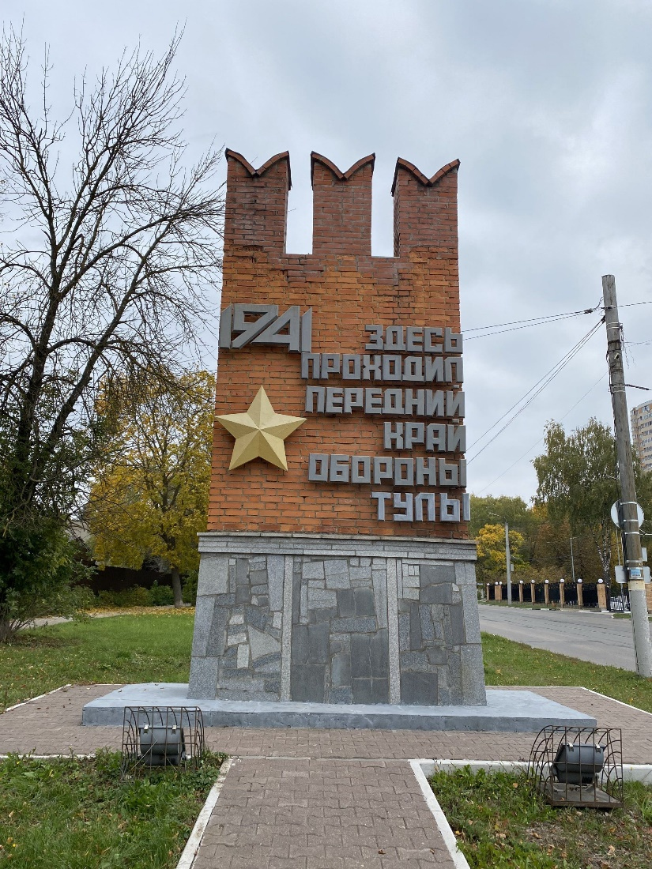 | Правовой акт о постановке на государственную охрану:  решение исполнительного комитета Тульского областного Совета депутатов трудящихся от 09.04.1969г. №6-294 «Об улучшении постановки дела охраны, эксплуатации и учета памятников истории и культуры»  Местоположение (геолокация):  54.172262, 37.634718  История создания памятника. События, с которыми он связан  Территория «Места боёв и передний край обороны г. Тулы от фашистских захватчиков» расположена в Рогожинском посёлке на углу улицы Ак. Павлова, 3. Поблизости на ул. Тимирязева в 1980 году установлена памятная стела «Здесь проходил передний край обороны Тулы».

